Projekt Launchpad
Was muss enthalten sein?
Hero Bereich -> Erster Blick
- Produktbild, Name, Limitierungshinweis (3.000 Stück)
- Preis

Siegel:
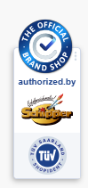

Was sollte zusätzlich enthalten sein?
- Bilder
- Maße
- Lieferumfang
- Bewusst nochmal hinweisen, dass es kein Nachdruck gibt
- Nummerierungshinweis
- FAQ fünf der wichtigsten Fragen beantwortet, bevor der Kunde nachfragen muss
z.B.: 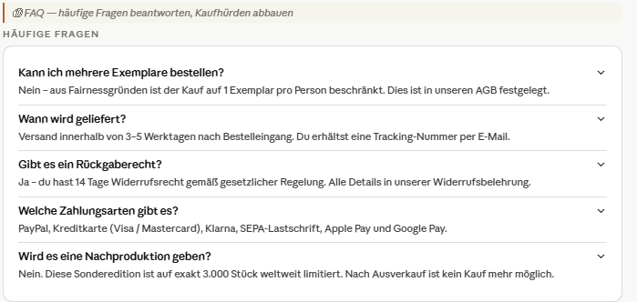

- Geschichte dahinter -> Warum dieses Produkt, Evtl. Slogan für das Produkt
- Exemplar limitiert 1 pro Person
- Evtl Sticky Bar wie viel ist noch Verfügbar -> Live Tracking 850 von 3.000 noch verfügbar
z.B.: 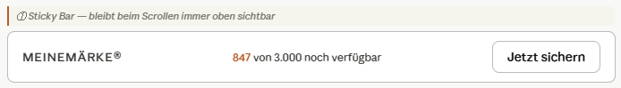
- Verlinkung zu Social Media (Instagram, etc.)
- Jeder der bestellt hat bekommt personalisierte Email und wird bei nächsten limitierten Bildern direkt mit ins Early Access genommen
- Evtl ein Echtheitszertifikat im jedem Bild enthalten

